# 软件工程pk：公寓商店系统

## 测试说明书

2015年5月

### 引言

#### 编写目的

为方便学生购物，享受送货上门的服务，顺应需要设计了这种公寓商店系统。

本需求分析说明书的主要读者为用户，是否满足用户需求，以期调整和完善该公寓商店系统。

#### 2．编写背景

随着改革开放，以及后来的加入WTO后和西方文化的交流，人民生活水平得到了极大的提高，全社会对服务业的需求也越来越高。为方便学生购物，特推出公寓商店系统。用户只需要在寝室使用此系统在寝室选购商品，即可享受送货上门的服务。

### 测试计划

#### 测试人员：刘彦志。

#### 测试方法：

1.通过对界面的操作验证功能是否完整、正确。

2.通过编写测试类来验证内部函数是否正确工作，数据能否正常存储。

#### 3．测试的功能范围：

1．能够正常登陆

2．能过正常购买商品

3．能够正常结账

### 三. 单元测试报告

#### 1．登陆模块

##### 描述：

成功登陆后可以进行商品购买

##### 测试方法：

填写各项资料后，选择开始购物按钮，看是否成功跳转到购买界面。

##### 测试用例：

1. 不填写手机号码，无法进入购买界面。
2. 填写错误的手机号码111111，无法进入购买界面。
3. 填写正确的手机号码18463101516，进入购买界面。

##### 测试结果截图：

1．不填或错误填写手机号码，无法进入购买界面

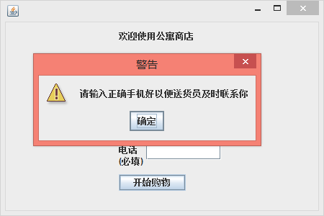

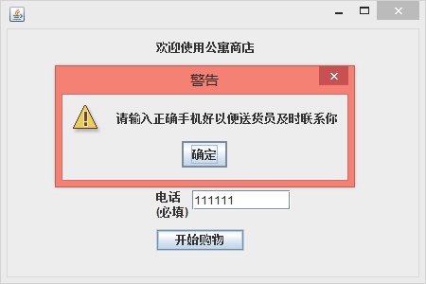

2．填写正确的手机号码，成功进入购买界面

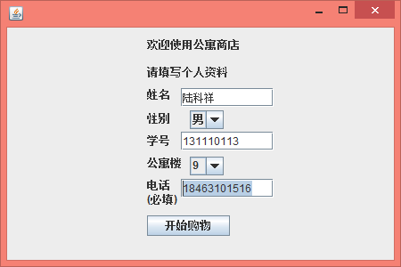

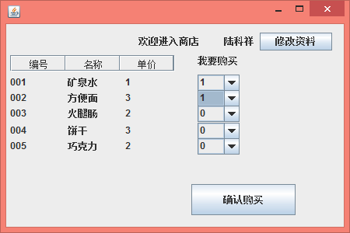

#### 2．购买模块

##### 描述：

成功选购商品后，进行结账

##### 测试方法：

成功选购商品后后，选择确认购买按钮，看是否成功跳转到结账界面。

结账界面账单信息是否正确，点击确认购买按钮，确认账单。完成购买。

##### 测试用例：

1. 购买矿泉水和方便面各一份，成功进入结账界面，账单信息正确。
2. 验证账单信息正确后，选择确认购买，完成购买。

##### 测试结果截图：

1．选择矿泉水方便面各一份



2．成功进入账单界面，账单信息正确

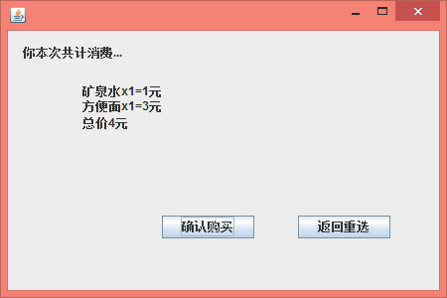

选择确认购买后

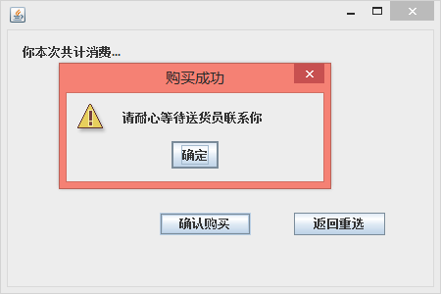

### 三：总结

程序正常运行，用户资料，账单信息均无明显错误bug。

用户资料过于简单，仅需手机号码即可成功登陆。

购买功能正常，但可选择商品及数量太少。

程序简单而又不失严谨，达到了应该的工作量。